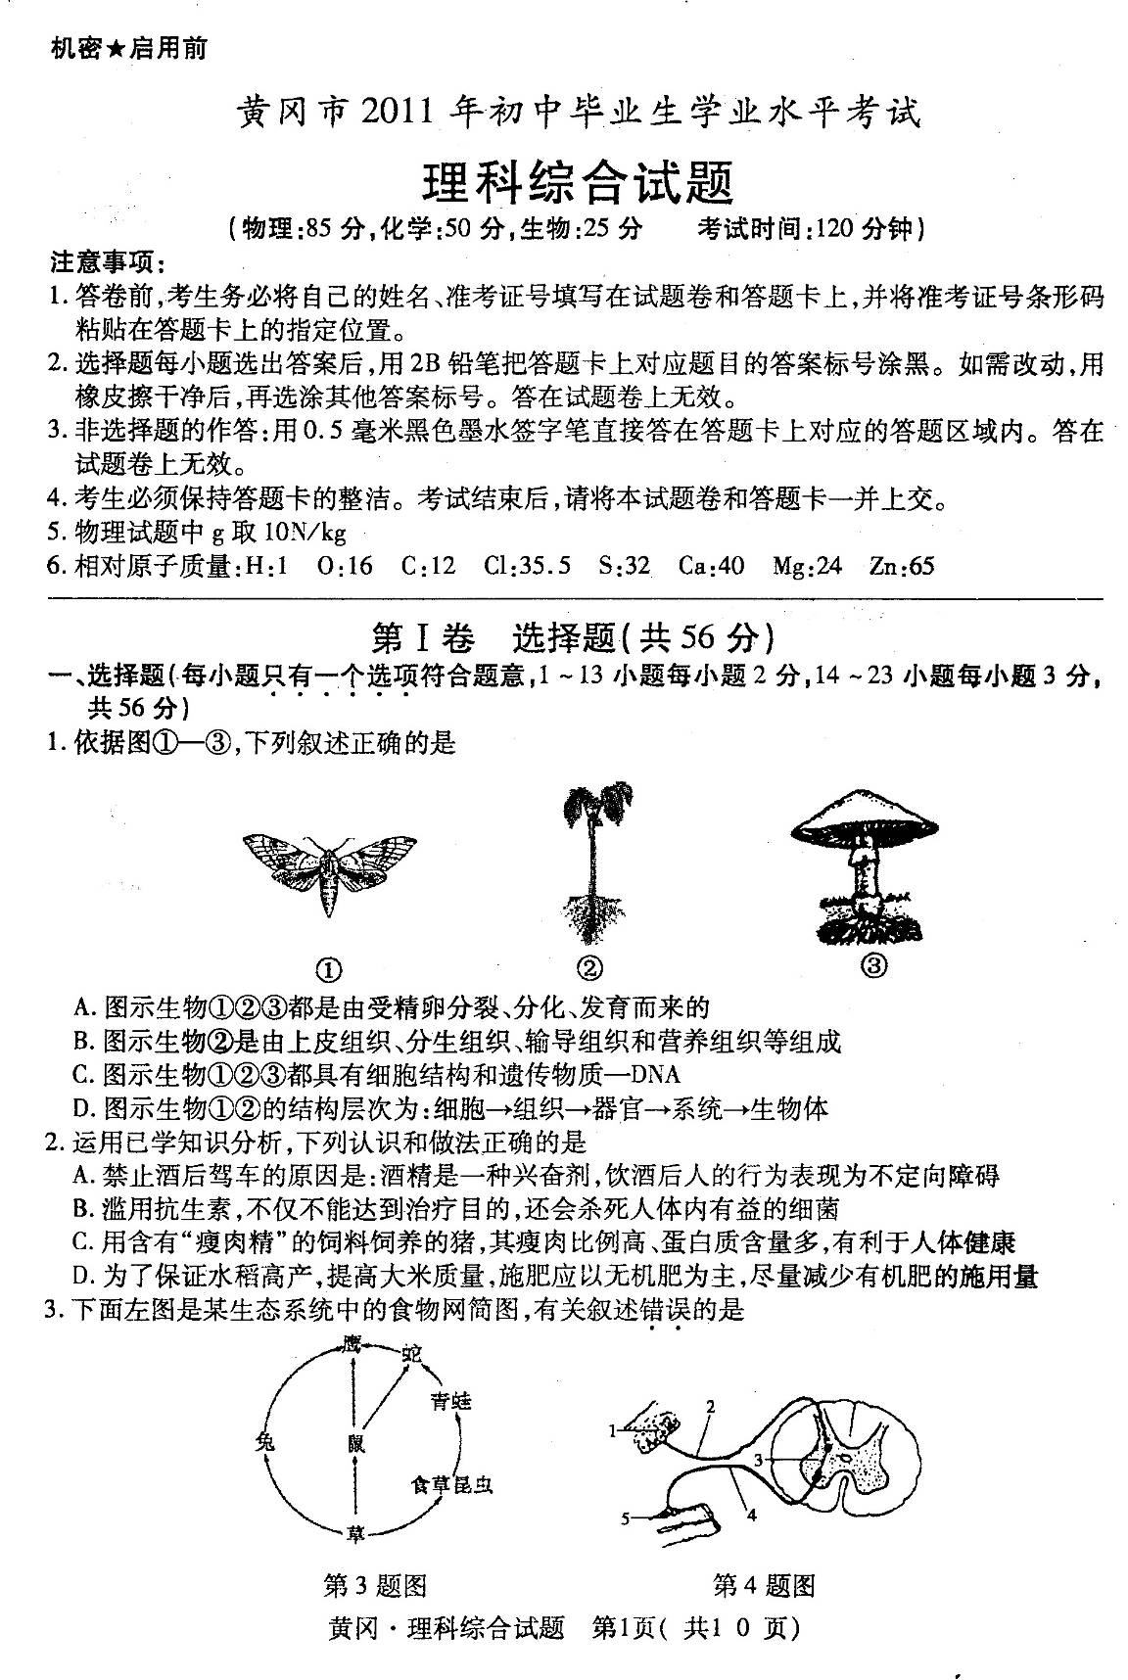
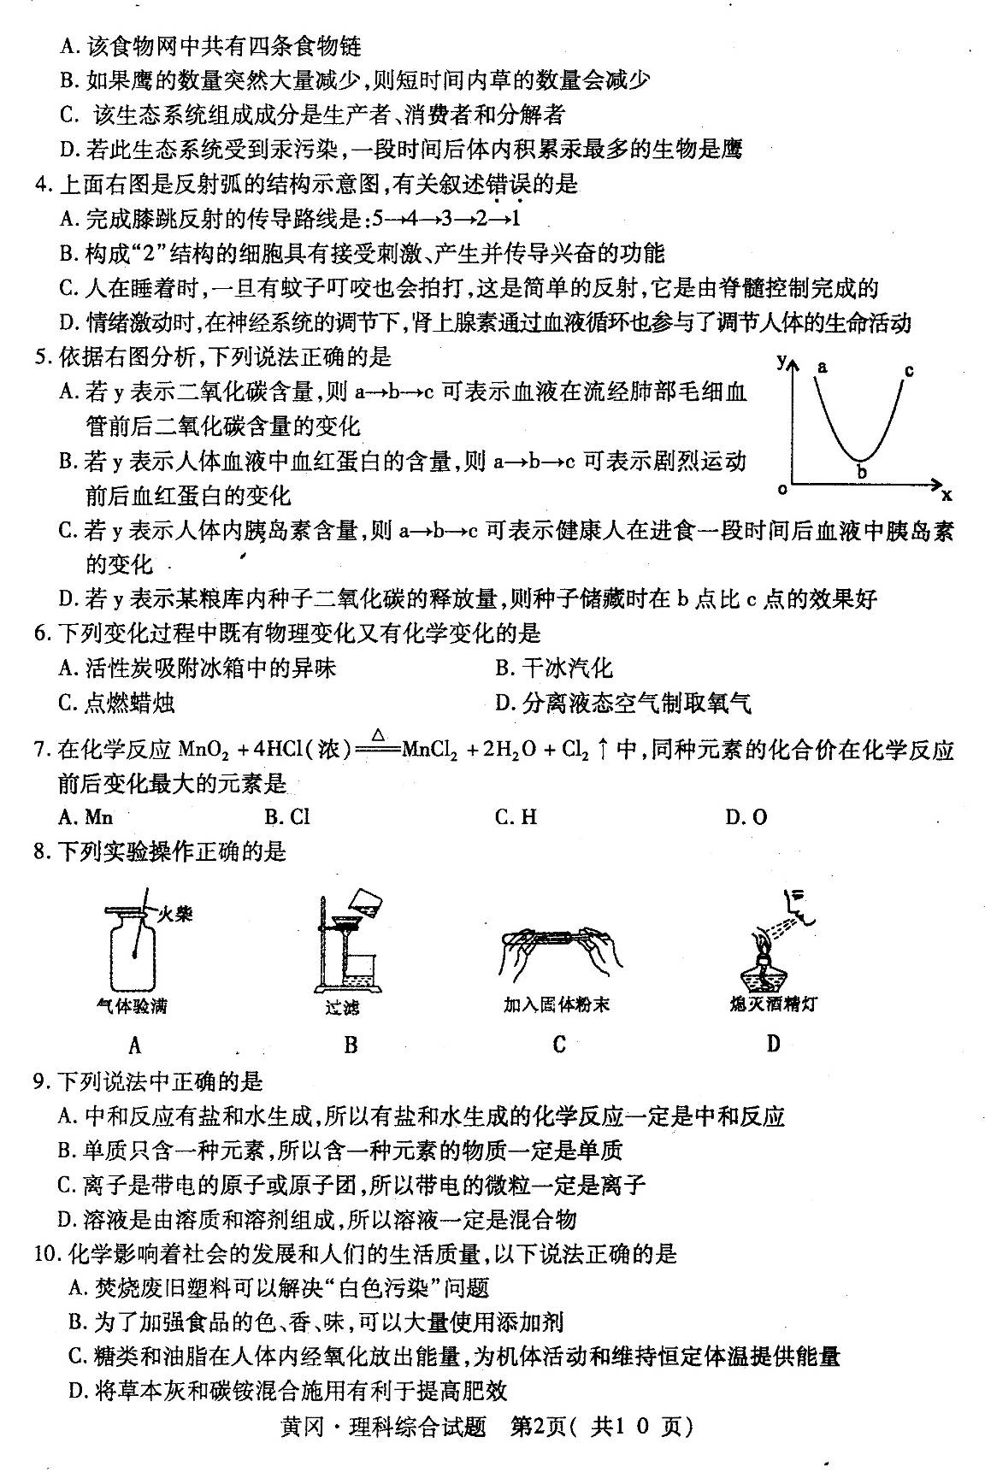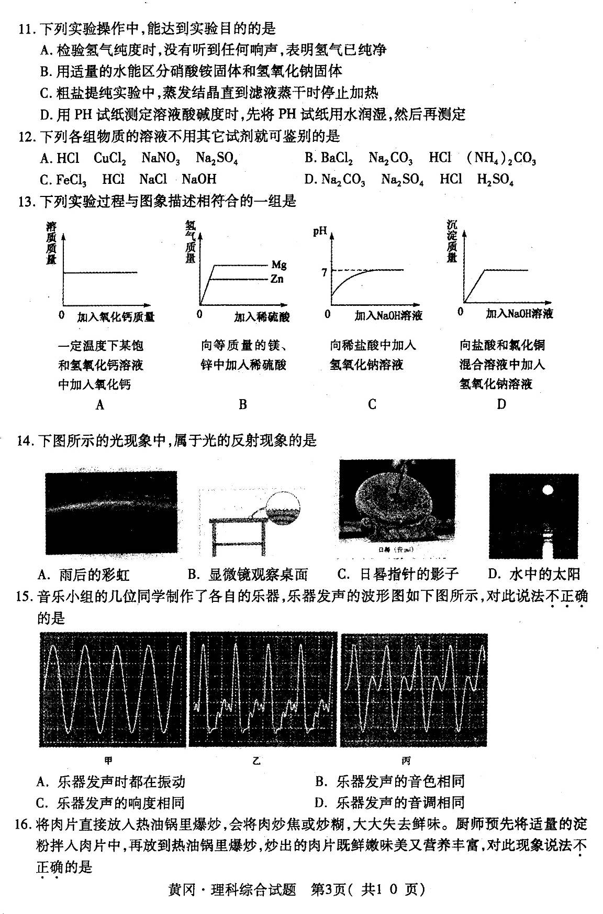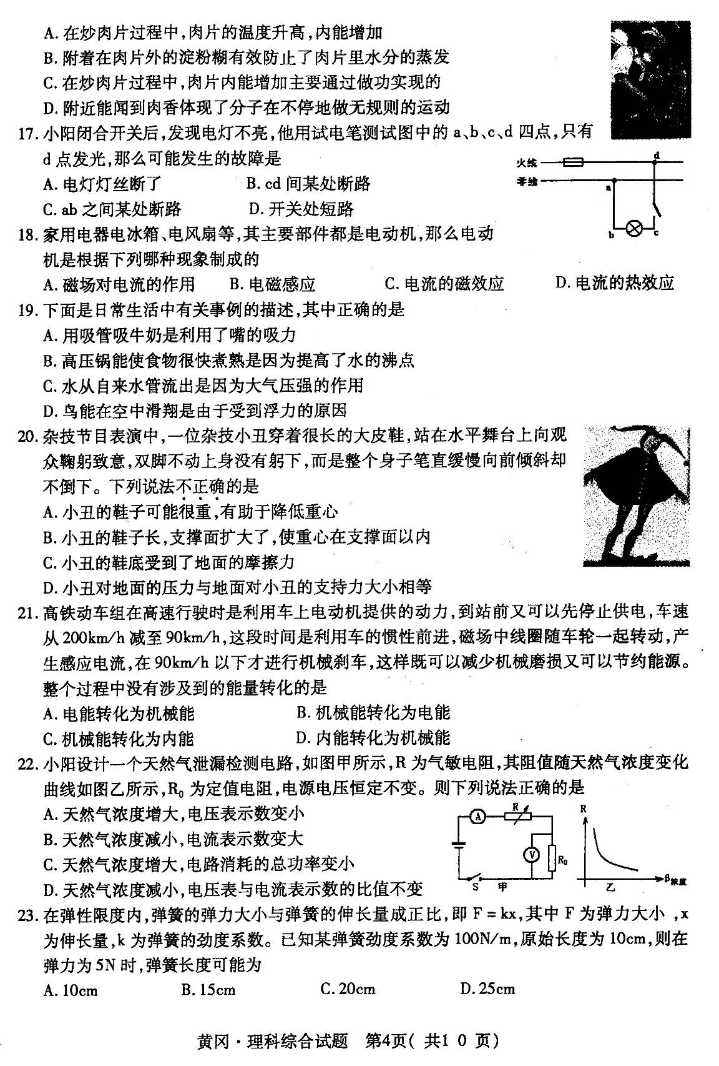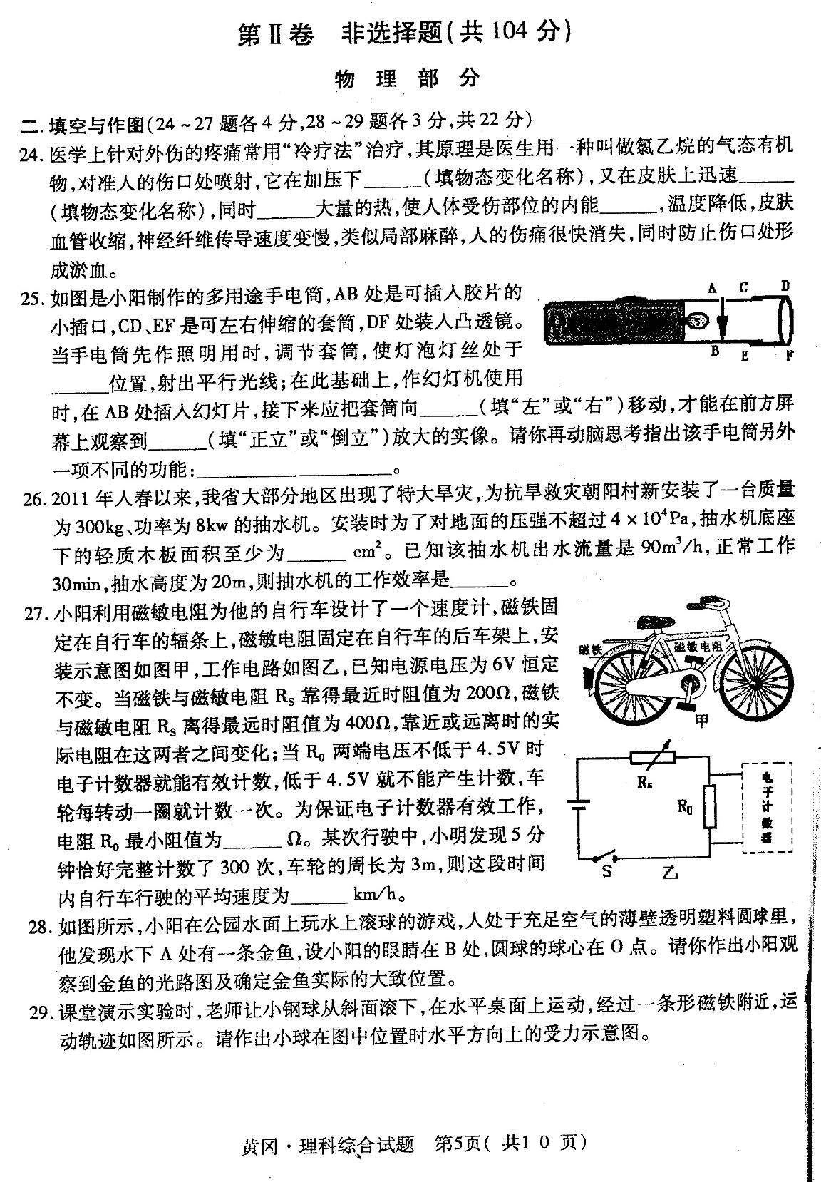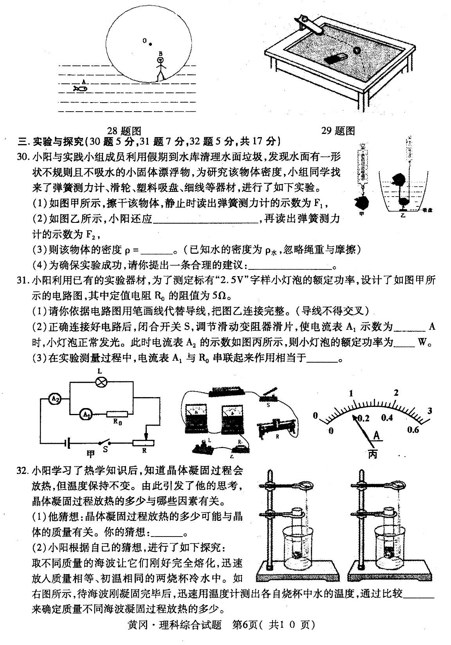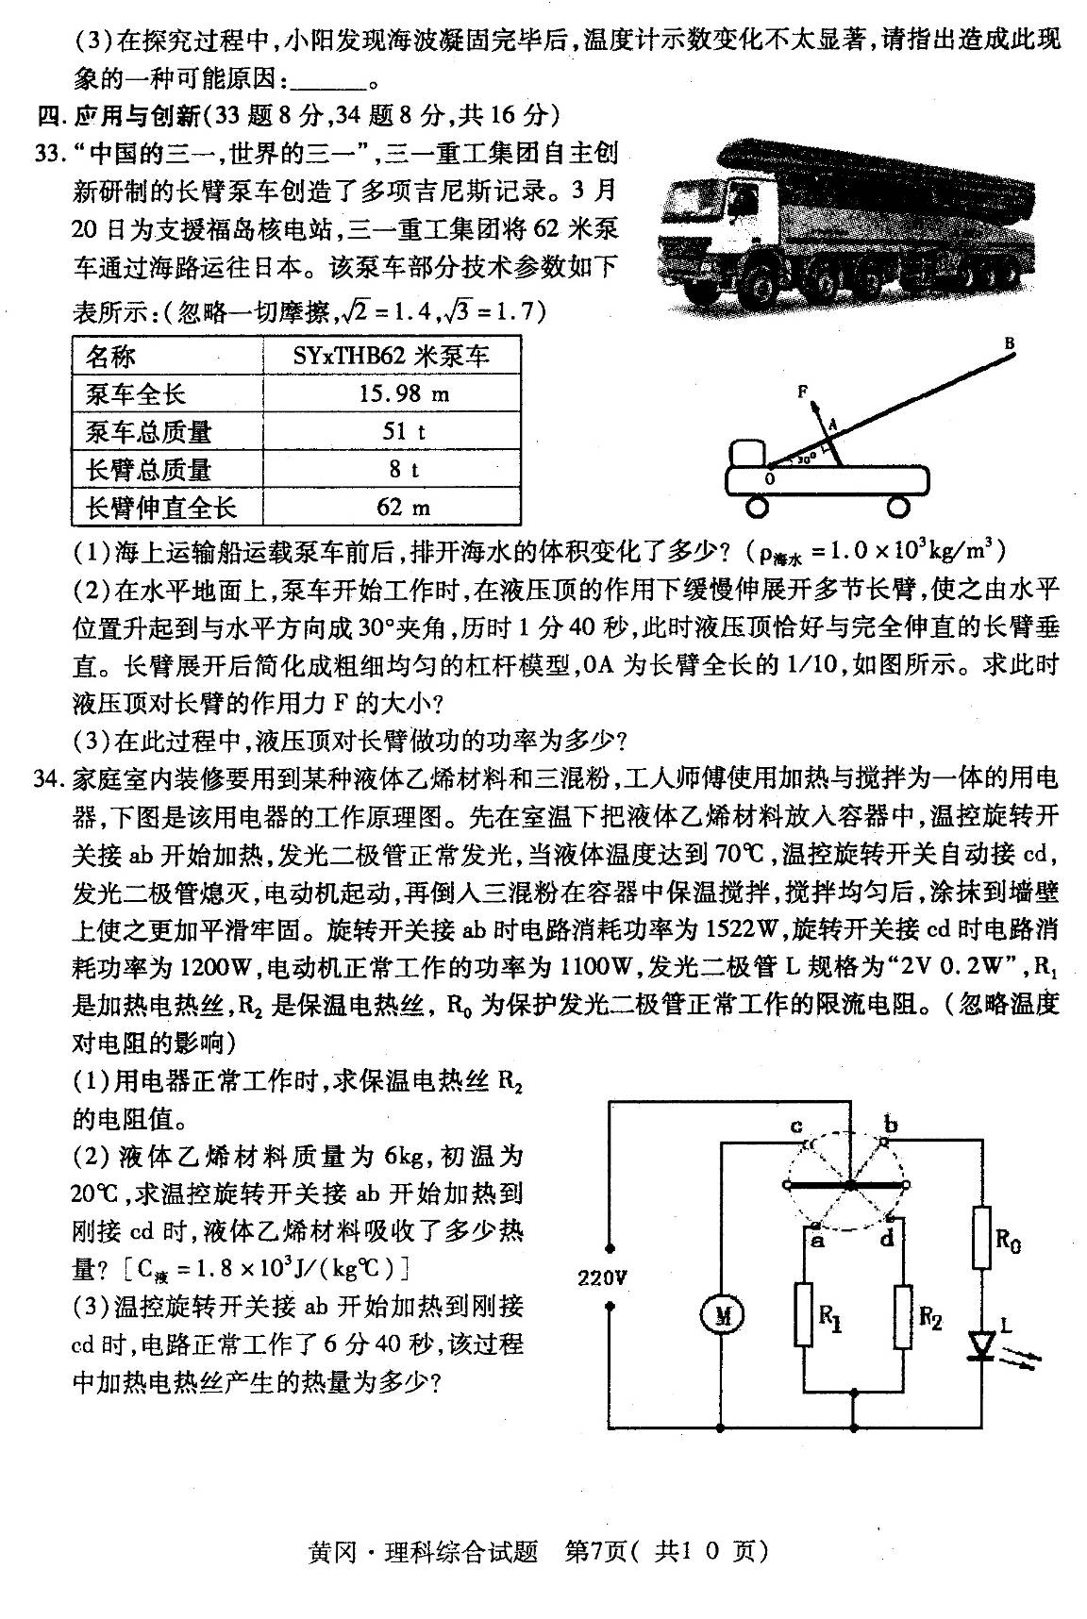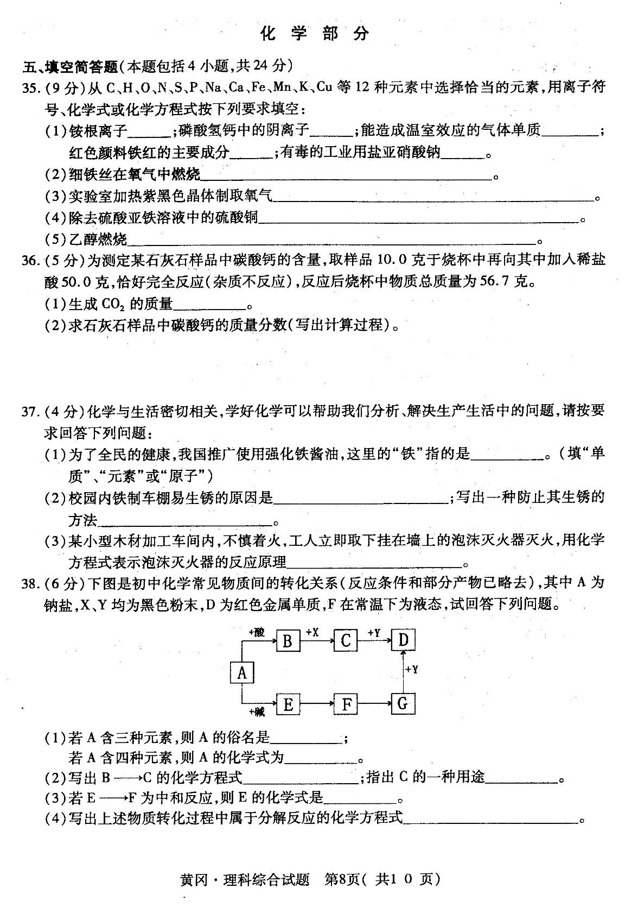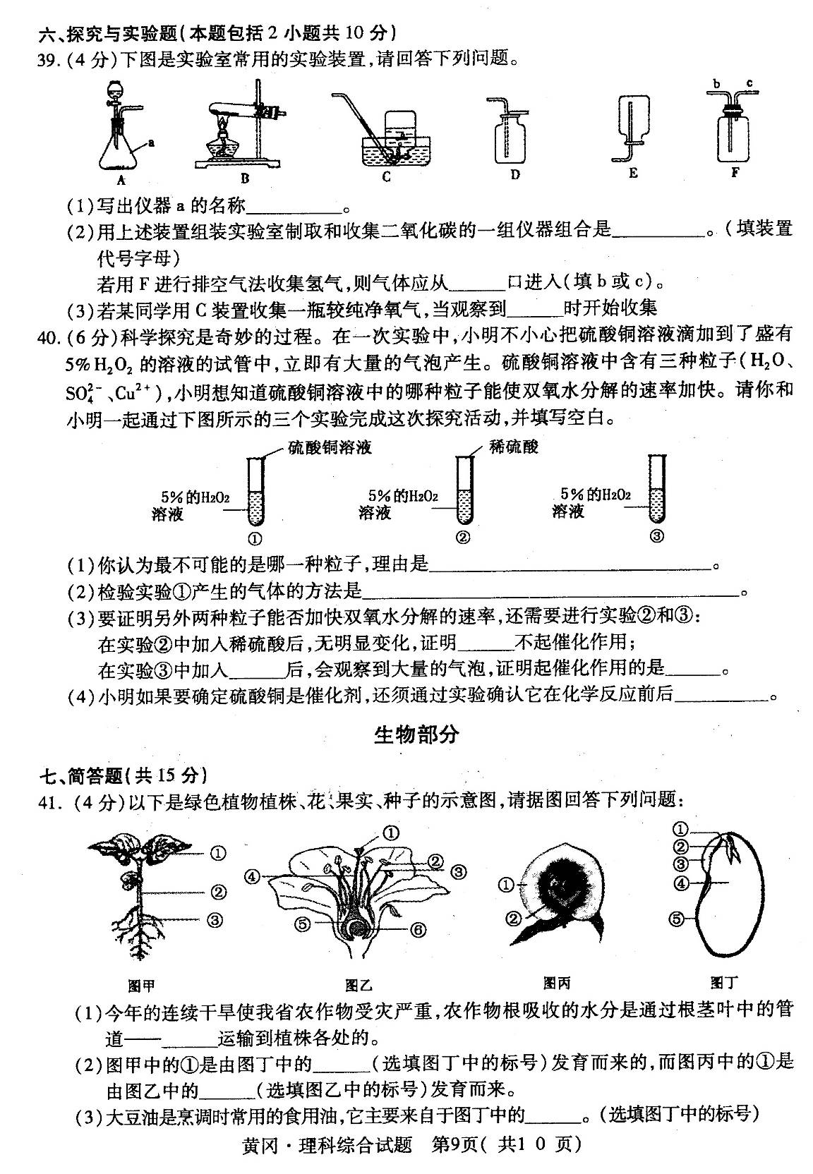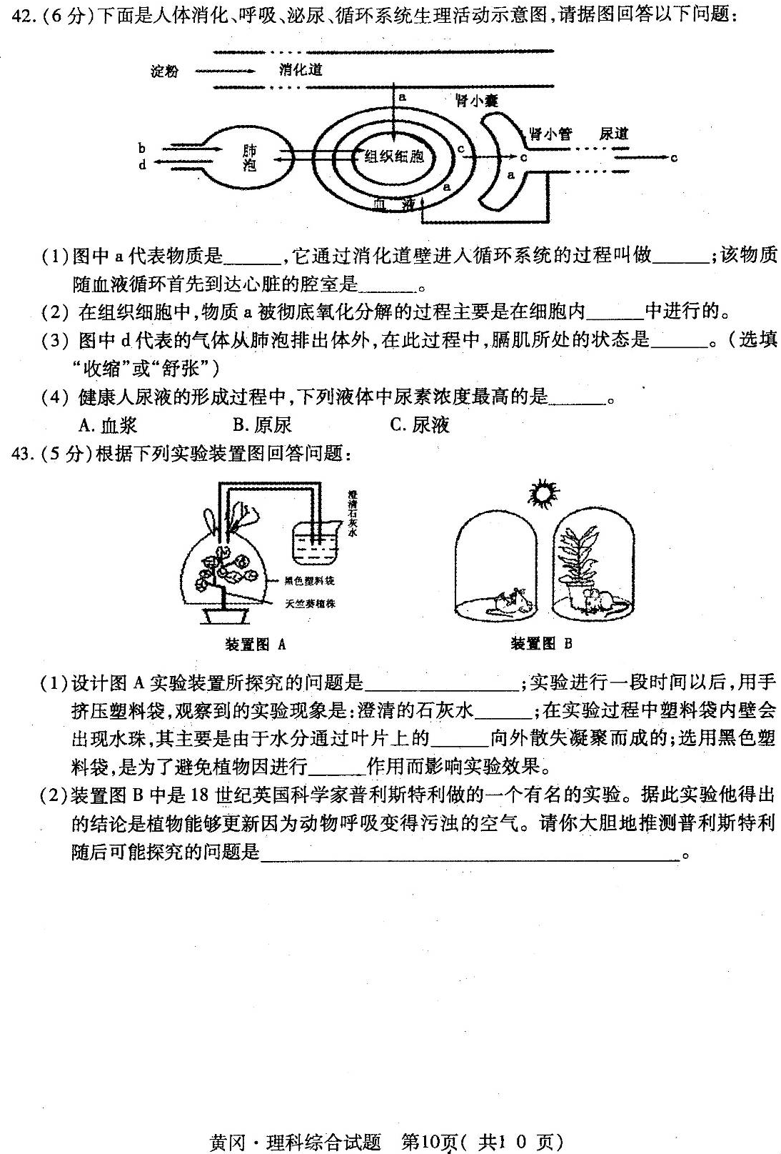2011年黄冈市升学考试理综（物理）答案评分细则

- 选择题（每小题3分，共30分）
题号 | 14 | 15 | 16 | 17 | 18 | 19 | 20 | 21 | 22 | 23
答案 | D | B | C | B | A | B | C | D | D | B
- 填空与作图（24~25题每空1分，26~27每空2分，28~29每题3分，共22分）
24._ 液化 汽化 放出 减少
25. 焦点 右 倒立 取下套筒可作放大镜使用 （其它合理说法均可得分）
26. 750 62.5％
27. 600 10.8
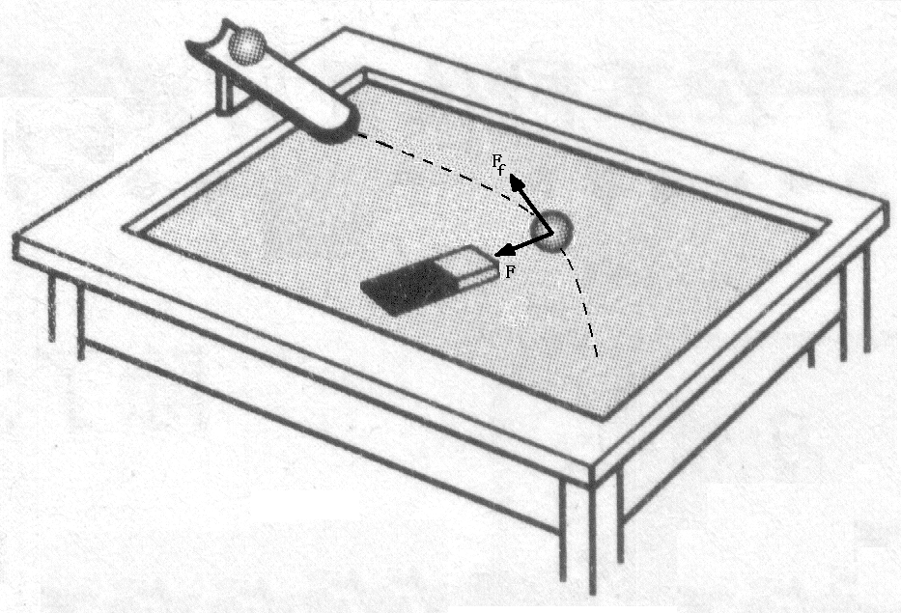
28. 29.
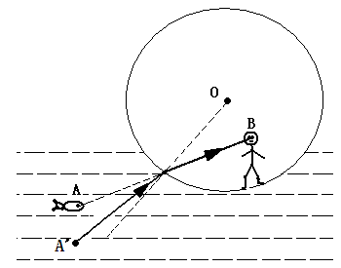
（作出折射光线 1分，法线 1分，入射光线和鱼的位置1分） （作出磁力1分，作出摩擦力2分）

- 实验与探究 （30题5分，31题7分，32题5分，共17分）
30. (2) 向上拉动弹簧测力计，使物体完全浸入水中静止时（2分）

(3) F₁ρ_{水}/(F₁+F₂) （2分）

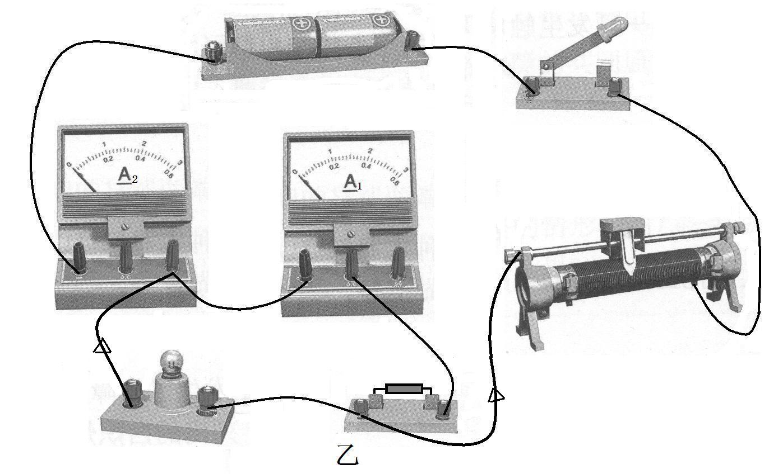
(4) 增大吸盘的表面积 (其它合理说法均可得分）（1分）

31. (1) 正确连接导线 （2分）

(2) 0.5 （2分） 0.75 （2分）

(3) 电压表（1分）

32.(1) 晶体凝固过程放热的多少可能与晶体的种类有关（其它合理说法均可得分） （2分）
(2) 温度计升高的示数（其它合理说法均可得分） （2分）
(3) 烧杯中水的质量太大（其它合理说法均可得分） （1分）
新课标第一网
- 应用与创新 （33题8分，34题8分，共16分）
33.
(1)
泵车的重力： G_{车}=mg=5.1×10⁴kg×10N/kg=5.1×10⁵N
依据漂浮的条件可得：ΔF_{浮}=G_{车} （1分）
增加排开海水的体积：ΔV_{排}=ΔF_{浮}/ρ_{水}g=5.1×10⁵N/(1.0×10³kg/m³×10N/kg) =51m³ （1分）

(2)依据杠杆平衡的条件可得：xkb1.com
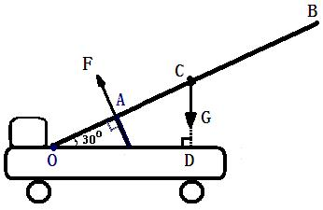
F×OA=G_{臂}×OC×Cos30⁰
F×OB/10= G_{臂}×OB/2×Cos30⁰ （2分）
F=5$\sqrt{3}$×8×10⁴N/2=3.4×10⁵N
(或2$\sqrt{3}$×10⁵N 、3.46×10⁵N、3.5×10⁵N) （1分）
(3)忽略摩擦，依据功的原理可得：
W_{F}=W_{G} （1分）
P_{F}=W_{G}/t=m_{臂}gh/t=8×10³kg×10N/kg×OC×Sin30⁰/100s=1.24×10⁴W (或 12.4 kW)（2分）
34.
(1)
保温电热丝消耗的功率：P_{保}=P_{cd－}P_{动}=1200W-1100W=100W （1分）
保温电热丝阻值：R₂=U²/P_{保}=（220V）²/100W=484Ω （1分）

(2)液体乙烯材料吸收热量： Q=C_{液}mΔt=1.8×10³J/(kg ⁰C) ×6kg×(70⁰C-20⁰C)=5.4×10⁵J 2分）

(3)
发光二极管正常工作的电流：I_{L}=P_{L}/U_{L}=0.2W/2V=0.1A （1分）
发光二极管支路消耗的功率：P_{支}=U×I_{L}=220V×0.1A=22W （1分）
加热电热丝消耗的功率： P_{加}=P_{ab－}P_{支}=1522W-22W=1500W （1分）
加热电热丝产生的热量： Q_{加}= W_{加}=P_{加}t=1500W×400s=6×10⁵J （1分）

2011年黄冈市升学考试理综（化学）答案评分细则

2011年黄冈市初中毕业生学业考试
生物参考答案及评分说明

一．选择题（每小题只有一个正确选项，每小题2分，共10分）
1.B 2.C 3.C 4.A 5.D

七 ．简答题（每空1分，共15分）
41．（4分）（1）导管 （2）② ⑤ （3）④
42．（6分）（1）葡萄糖 吸收 右心房
（2）线粒体
（3）舒张
（4）C
43．（5分）（1）植物呼吸作用是否产生二氧化碳（二氧化碳是植物呼吸作用的产物吗?）
（意思相近即可给分）
变混浊 气孔 光合
（2）植物在光下产生了什么物质能够更新污浊的空气？（植物在光下是否产生了氧气？）
（意思相近即可给分）

